三年 班 座號： 姓名：
高雄市立陽明國中99學年度第1學期第1次段考三年級數學科試題
※背面有試題※
三數學1
選擇題：1～20題，每題3分；21～30題，每題4分
1.已知$\overline{\text{PQ}}$，以下為將$\overline{\text{PQ}}$三等分的部分作圖過程：
過P點另作一直線PR
在直線PR上依序取A、B、C三點，使$\overline{\text{PA}}=\overline{\text{AB}}=\overline{\text{BC}}$
連接…
請問步驟中應連接下列哪一個線段？
(A)$\overline{\text{QA}}$ (B)$\overline{\text{QC}}$ (C)$\overline{\text{QB}}$ (D)以上均可
2.下列敘述何者錯誤？
(A)對應角相等的兩三角形必相似 (B)相似三角形對應邊長比等於其對應高的比
(C)兩個對應邊長相等的多邊形必相似 (D)兩個相對應邊長相等的三角形必相似
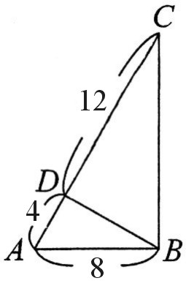
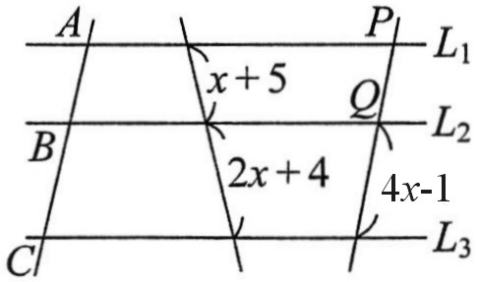
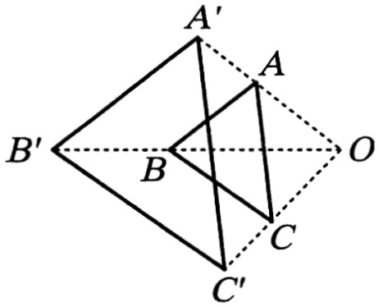
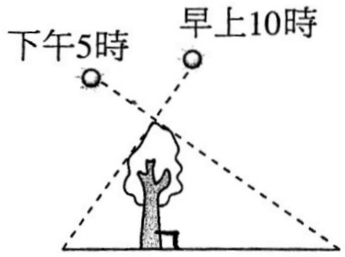
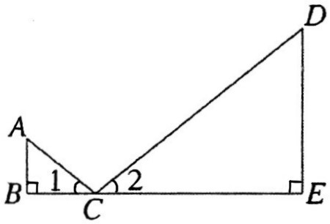

圖(一) 圖(二) 圖(三) 圖(四) 圖(五)
3.如上圖(一)，$\overline{\text{AB}}＝8$，$\overline{\text{AD}}＝4$，$\overline{\text{CD}}＝\text{12}$，則有關$Δ\text{ABD}$與$Δ\text{ACB}$的敘述，下列何者正確？
(A)由AA相似性質可推知$Δ\text{ABD}～Δ\text{ACB}$ (B)由SAS相似性質可推知$Δ\text{ABD}～Δ\text{ACB}$
(C)由SSS相似性質可推知$Δ\text{ABD}～Δ\text{ACB}$ (D)$Δ\text{ABD}$與$Δ\text{ACB}$不相似
4.$Δ\text{ABC}$中，D、E各在$\overline{\text{AB}}$、$\overline{\text{AC}}$上，D在A、B之間，E在A、C之間，且$\frac{\overline{\text{AD}}}{\overline{\text{AB}}}＝\frac{\overline{\text{DE}}}{\overline{\text{BC}}}$，則：
(A)$\overline{\text{DE}}\text{//}\overline{\text{BC}}$ (B)$\frac{\overline{\text{AD}}}{\overline{\text{AB}}}=\frac{\overline{\text{AE}}}{\overline{\text{AC}}}$ (C)$\frac{\overline{\text{AD}}}{\overline{\text{DB}}}=\frac{\overline{\text{AE}}}{\overline{\text{EC}}}$ (D)以上皆非
5.下列敘述何者不一定是相似形？
(A)兩正方形 (B)邊長相同的正方形和菱形 (C)對應邊長成比例的兩長方形 (D)兩個等腰直角三角形
6.如上圖(二)，$L_{1}\text{//}L_{2}\text{//}L_{3}$，已知$\overline{\text{AB}}:\overline{\text{BC}}=2:3$，則$\overline{\text{PQ}}=?$
(A) 10 (B) 20 (C) 18 (D) 16
7.如上圖(三)，$ΔA'B'C'$是$Δ\text{ABC}$以O點為中心點的放大圖，$\overline{\text{OA}}=3$，$\overline{\text{AA}'}=2$，且$\overline{\text{AC}}=7$，$\overline{\text{BC}}=9$，則$\overline{A'C'}=?$
(A)$\frac{\text{14}}{3}$ (B)$\frac{\text{20}}{3}$ (C)$\frac{\text{25}}{3}$ (D)$\frac{\text{35}}{3}$
8.如上圖(四)，小凌想測量樹高$\overline{\text{DE}}$，已知$∠1＝∠2$，$\overline{\text{AB}}＝1\text{.}7$公尺、$\overline{\text{BC}}＝2$公尺、$\overline{\text{CE}}＝6$公尺，則樹高$\overline{\text{DE}}$是多少？
(A) 3.2公尺 (B) 6公尺 (C) 4公尺 (D) 5.1公尺
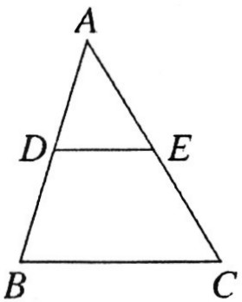
9.如上圖(五)，早上10時文文測得某樹的影長為3公尺，到了下午5時又測得該樹的影長為9公尺，若兩次日照的光線互相垂直，則樹的高度為多少公尺？
(A) 7 (B) 6 (C) $5\sqrt{2}$ (D) $3\sqrt{3}$
10.如圖(六)，$Δ\text{ABC}$中，D、E分別為$\overline{\text{AB}}$、$\overline{\text{AC}}$中點，則下列敘述何者錯誤？
(A)四邊形DECB為梯形 (B)$∠\text{DEC}\text{+∠}\text{ECB}＝\text{180}°$ (C)$\overline{\text{BC}}＝2\overline{\text{DE}}$ (D)$\overline{\text{DB}}＝\overline{\text{EC}}$
圖(六)
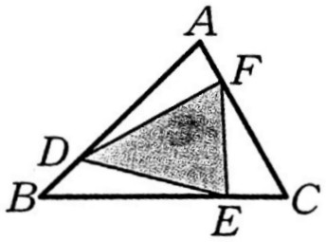
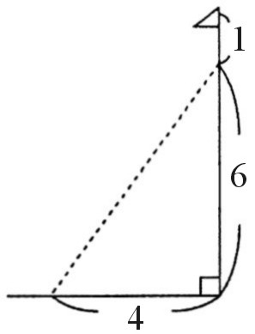
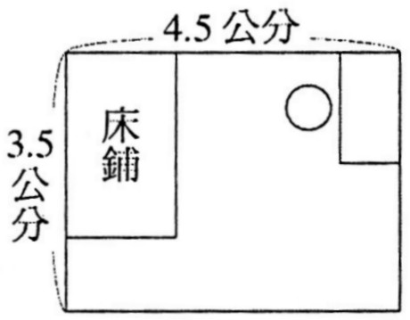
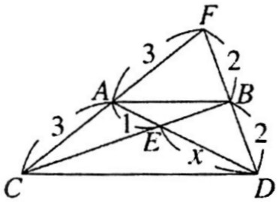
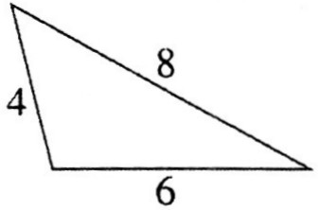

圖(七) 圖(八) 圖(九) 圖(十) 圖(十一)
11.如上圖(七)，設D、E、F分別為$Δ\text{ABC}$三邊上之點，且$\overline{\text{AD}}＝3\overline{\text{BD}}$，$\overline{\text{BE}}＝3\overline{\text{EC}}$，$\overline{\text{CF}}＝3\overline{\text{FA}}$，則$\frac{Δ\text{DEF}\text{的面積}}{Δ\text{ABC}\text{的面積}}＝$？
(A)$\frac{7}{\text{16}}$ (B)$\frac{5}{\text{16}}$ (C)$\frac{3}{8}$ (D)$\frac{5}{8}$
12.兩多邊形相似，其中最長的邊分別為35cm和14cm，若其周長相差48cm，則兩多邊形的周長和為多少cm？
(A) 112 (B) 110 (C) 72 (D) 60
13.如上圖(八)，一根竹竿長6公尺，在陽光的照射下，影子長4公尺。今在同一時間下，於竹竿頂插一枝旗子，如果旗子超出竹竿頭1尺，那麼竿頂的旗子在陽光的照射下，其影長為多少公尺？
(A) 1 (B) $\frac{3}{5}$ (C) $\frac{2}{5}$ (D) $\frac{2}{3}$
14.萍萍的房間長4.5公尺，寬3.5公尺，她的床長2.5公尺，寬1.5公尺，如上圖(九)，則其為幾倍的縮小圖？
(A) $\frac{1}{2}$ (B) $\frac{1}{\text{10}}$ (C) $\frac{1}{\text{50}}$ (D) $\frac{1}{\text{100}}$
15.如上圖(十)，$Δ\text{ABC}$中，$\overline{\text{AD}}$和$\overline{\text{BC}}$相交於E點，直線AC與直線BD交於F點，則x＝？
(A) 2 (B) 3 (C) 4 (D)以上皆非
16.下列哪一個選項中的三角形與上圖(十一)的三角形相似？
(A)邊長為3、4、5的三角形 (B)邊長為3、3、4的三角形
(C)邊長為5、5、5的三角形 (D)邊長為2、3、4的三角形
17.下列敘述何者錯誤？
(A)當兩個三角形的對應角度相等時，對應邊長成比例
(B)當兩個四邊形的四個對應角度相等時，對應邊長必定成比例
(C)當兩個三角形的對應邊長成比例時，三個對應角度必定相等
(D)若放大（縮小）圖與原圖的對應邊成比例，則對應角必定相等
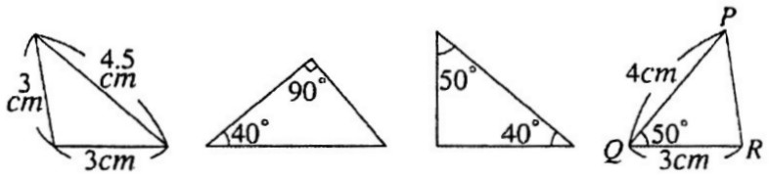
18.如圖，下列各選項的敘述何者正確？

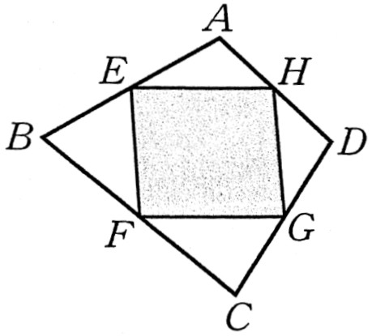
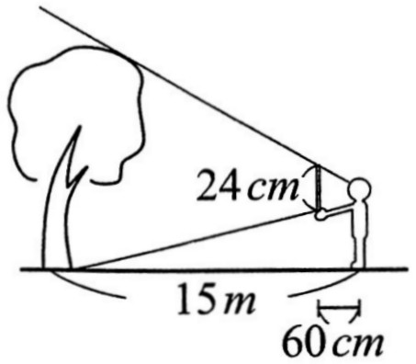
圖(十二)
圖(十三)
甲 乙 丙 丁
(A)三角形甲與三角形乙相似 (B)三角形乙與三角形丙相似
(C)三角形丙與三角形丁相似 (D)三角形甲與三角形丁相似
19.如右圖(十二)，E、F、G、H是四邊形ABCD四邊的中點。
若四邊形EFGH的周長為25，求四邊形ABCD之對角線和$\overline{\text{BD}}+\overline{\text{AC}}＝$
(A) 20 (B) 25 (C) 30 (D) 32
20.如右圖(十三)所示，法明手拿一枝長24cm的木棍站在離樹15m處，若木棍離身約60cm，則此時的樹高約為多少m？
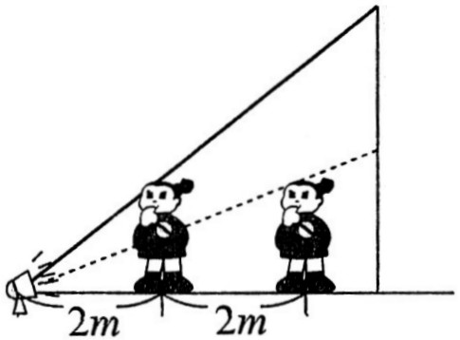
(A) 5 (B) 6 (C) 7 (D) 8
圖(十四)
21.如右圖(十四)所示，地上有一盞投射燈，光投射在一片布帷上，若美如身高為160cm，自投射燈處向布帷處走近2m，此時布帷上的人影高度為4m，若美如再向前走2m，此時布帷上人影的高度為多少m？
(A) 2 (B) 2.5 (C) 3 (D) 3.5
※請接第二張※
三數學2
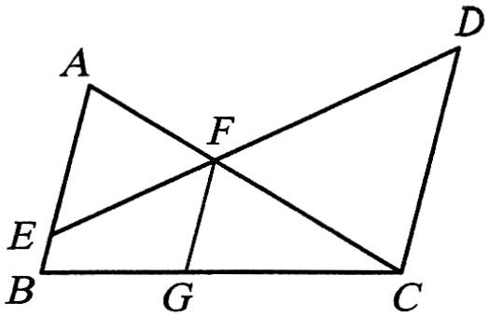
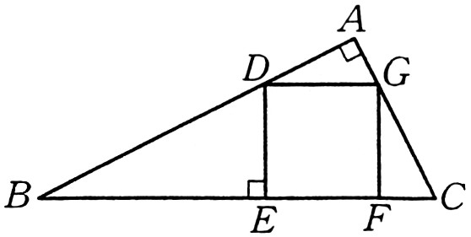
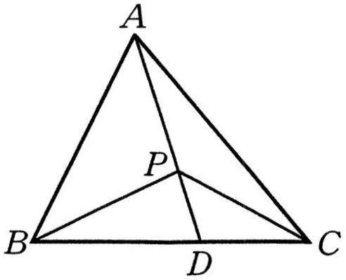
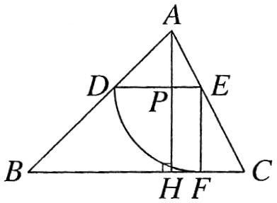
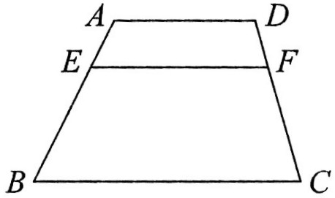

圖(十五) 圖(十六) 圖(十七) 圖(十八) 圖(十九)
22.如上圖(十五)，$\overline{\text{AB}}\text{//}\overline{\text{FG}}\text{//}\overline{\text{DC}}$，若$\overline{\text{AE}}=\text{20}$，$\overline{\text{BE}}=5$，$\overline{\text{CD}}=\text{30}$，則$\overline{\text{FG}}=?$
(A) 10 (B) 12 (C) 15 (D) 20
23.如上圖(十六)，若$∠A=\text{90}°$，四邊形DEFG是正方形，$\overline{\text{BE}}=\text{12}$公分，$\overline{\text{CF}}=3$公分，則正方形之面積為多少平方公分？
(A) 25 (B) 32 (C) 36 (D) 40
24.如上圖(十七)，D在$\overline{\text{BC}}$上，P在$\overline{\text{AD}}$上。已知$\overline{\text{BD}}:\overline{\text{DC}}＝4:3$，請問：
求$Δ\text{APB}$面積：$Δ\text{APC}$面積＝？
(A) 4：3 (B) 3：2 (C) 5：4 (D) 5：3
25.如上圖(十八)，$Δ\text{ABC}$中，$\overline{\text{AH}}$為$\overline{\text{BC}}$上的高，扇形DEF與$\overline{\text{BC}}$相切於F點，$∠\text{DEF}＝\text{90}°$且$\overline{\text{DE}}\text{//}\overline{\text{BC}}$， 已知$\overline{\text{AH}}=\text{10}$，$\overline{\text{BC}}=\text{15}$，則$\overline{\text{EF}}=?$
(A) 6 (B) 6.4 (C) 4.5 (D) 5
26.上圖(十九)梯形ABCD中，$\overline{\text{AD}}\text{//}\overline{\text{EF}}\text{//}\overline{\text{BC}}$，若$\overline{\text{AB}}=5$，$\overline{\text{BC}}=\text{11}$，且$\overline{\text{AE}}:\overline{\text{EB}}=1:2$，則梯形ADFE面積：梯形EFCB面積＝？
(A) 1：3 (B) 1：4 (C) 2：3 (D) 4：9
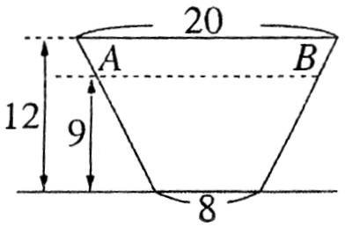
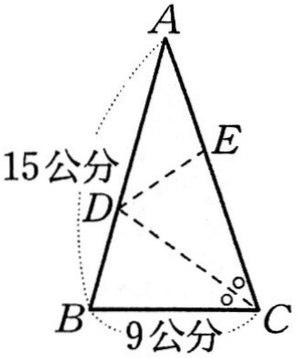
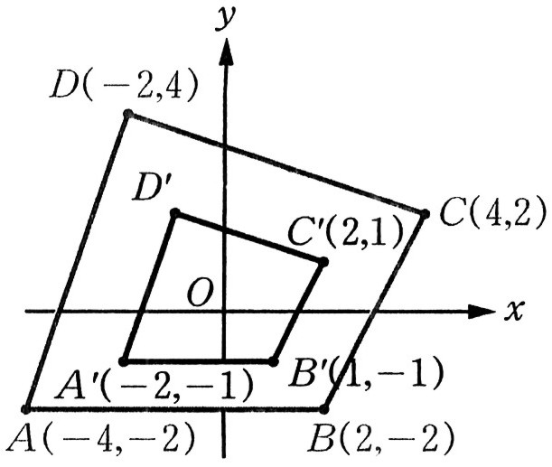
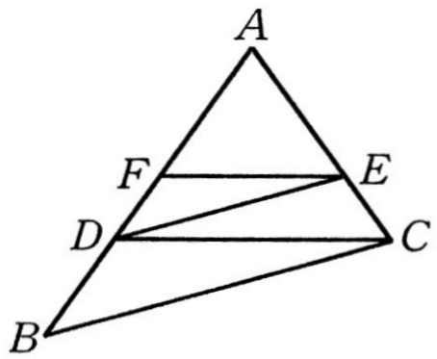

圖(二十) 圖(二十一) 圖(二十二) 圖(二十三)
27.如上圖(二十)，側面為梯形的水桶，下面寬8公分，上面開口寬為20公分，桶高12公分，今裝滿9公分的水，求液面$\overline{\text{AB}}$的長為多少公分？
(A) 8 (B) 12 (C) 17 (D) 20
28.如上圖(二十一)，等腰三角形ABC中，腰長為15公分，底邊長為9公分，今將$\overline{\text{BC}}$邊沿虛線$\overline{\text{CD}}$對摺，使B點落在E點上，$\overline{\text{BC}}$邊落在$\overline{\text{EC}}$上，求$Δ\text{ADE}$面積與$Δ\text{ABC}$面積之比。
(A) 2：7 (B) 1：4 (C) 1：5 (D) 3：7
29.如上圖(二十二)中，已知四邊形ABCD～四邊形$A'B'C'D'$，請標示出$D'$點的坐標。
(A) $(−1 , 3)$ (B) $(−\frac{3}{2} , 2)$ (C) $(−1 , 2)$ (D) $(−\frac{3}{2} , \frac{3}{2})$
30.如上圖(二十三)，已知$\overline{\text{DE}}\text{//}\overline{\text{BC}}$，$\overline{\text{FE}}\text{//}\overline{\text{DC}}$。
若$\overline{\text{AF}}=8$，$\overline{\text{AE}}:\overline{\text{EC}}=2:1$，求$\overline{\text{AB}}$＝？
(A) 12 (B) 15 (C) 16 (D) 18
※第二張※
三數學3
三年 班 座號： 姓名：
高雄市立陽明國中99學年度第1學期第1次段考三年級數學科答案卷
訂正後分數 | 訂正教師簽名 | 閱卷分數
選擇題：1～20題，每題3分；21～30題，每題4分
1 |  | 2 |  | 3 |  | 4 |  | 5 |  | 6 |  | 7 |  | 8 |  | 9 |  | 10
11 |  | 12 |  | 13 |  | 14 |  | 15 |  | 16 |  | 17 |  | 18 |  | 19 |  | 20
21 |  | 22 |  | 23 |  | 24 |  | 25 |  | 26 |  | 27 |  | 28 |  | 29 |  | 30

